第三章 章末复习
专题一 光的折射
基础概念
对光的折射的考查主要是折射现象和折射规律两方面；解答折射现象及其折射定律的题目时，要注意分清入射角、折射角，入射光线及折射光线，要熟记光的折射规律并能运用规律作图.
专题训练
1.如图所示的光现象中，由于光的折射形成的是( )
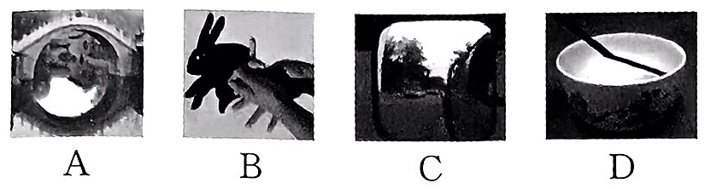
A.赵州桥在水中形成“倒影” B.手在墙上形成“手影”
C.景物在后视镜中成像 D.筷子好像在水面处弯折
2.光从空气中斜射入水中或者从水中斜射入空气中时会同时发生折射和反射，下面的光路图正确的是( )
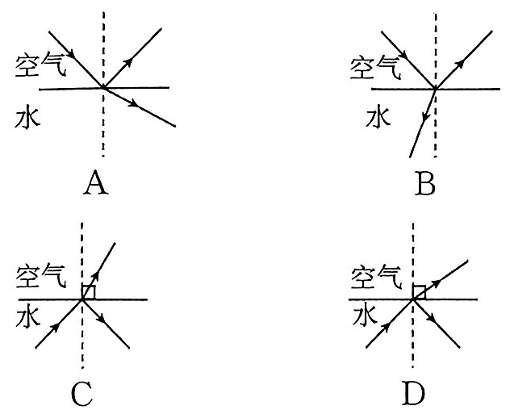
3. “大漠孤烟直，长河落日圆”的诗句中，诗人观察到的落日并非太阳的实际位置，而是光线经过不均匀大气时发生 而形成的像.如图所示，站在A点的人恰好看到地平线上的太阳，他所看到的太阳的实际位置应是图中的 位置(选填“甲”或“乙”).
4.如图所示是光在空气和玻璃之间发生折射的光路图，从图中可以看出，空气在界面的 侧，折射角的大小是 .
5.如图所示是由点光源S发出的两束光，由水射入空气中，请画出它们的折射光线.
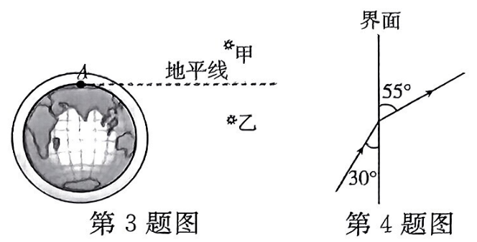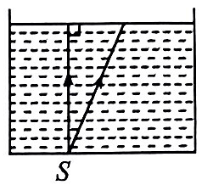
专题二 透镜对光线的作用
基础概念
凸透镜对光线具有会聚作用，凹透镜对光线具有发散作用.作图要遵循以下三条特殊光线：
(1)平行主轴的光线，经透镜折射后过焦点；
(2)过焦点的光线，经透镜折射后平行于主轴；
(3)通过光心的光线，经透镜后方向不变.
专题训练
6.如图所示，属于凹透镜的是( )
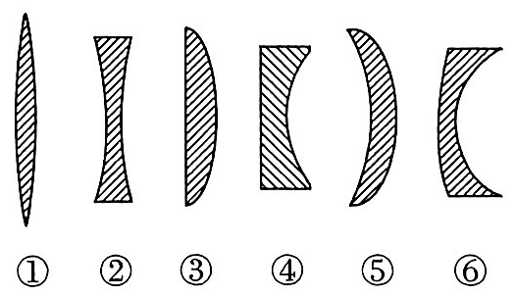
A.①③⑤ B.①②③ C.②④⑥ D.②④⑤⑥
7.有一次，小明上学前取自己的眼镜时，发现自己的近视镜和爷爷的老花镜混在一起，外形完全一样，小明要想找出自己的眼镜，下列做法不正确的是( )
A.用手摸镜片时，中间薄边缘厚的是近视镜
B.拿着镜片看字，把字放大的是老花镜
C.让镜片正对太阳光，在镜片另一侧能呈现一个大光斑的是近视镜
D.让镜片正对太阳光，在镜片另一侧能呈现一个明亮小光斑的是近视镜
8.如图所示，请作出凸透镜的入射光线和进入水中的折射光线.
9.如图所示，一束光线经凹透镜折射后，射向与凹透镜主光轴平行的平面镜，请画出：
(1)射向凹透镜的入射光线；
(2)经平面镜的反射光线.
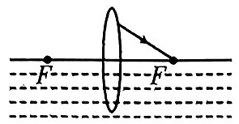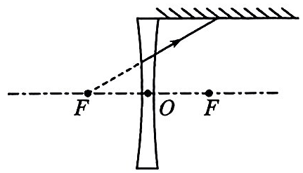
专题三 探究凸透镜成像规律
基础概念
解答有关凸透镜成像的实验探究题，一要明确器材的作用、安装要求、实验环境对实验的影响；二要能根据物距和焦距的关系以及实验现象，归纳出像的大小、倒立、虚实以及像距与焦距的关系.
专题训练
10.小明和小红用焦距相等的相同照相机给小强同学拍照，洗出的底片分别为图中的甲和乙，则( )
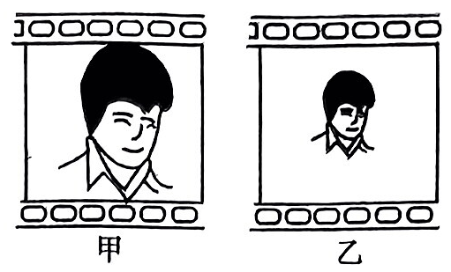
A.小红离小强的距离近
B.小明和小红离小强的距离相同
C.小红要使底片上的像与小明的一样大，在她移动位置后，应再减小镜头到底片的距离
D.小红要使底片上的像与小明的一样大，在她移动位置后，应再增大镜头到底片的距离
11.实验室备有甲、乙、丙三个凸透镜，三个实验小组分别用三个凸透镜探究凸透镜成像规律，实验时，当蜡烛到透镜的距离都为12 cm时，甲、乙、丙三透镜分别成缩小的实像、放大的虚像、放大的实像，则这三个透镜的焦距f甲、fz、f两的大小关系为( )
A.f_{甲}>f_{乙}>f_{丙} B.f_{_乙}>f_{丙}>f_{甲} C.f_{乙}>f_{甲}>f_{丙} D.f_{丙}>f_{乙}>f_{甲}
12.在凸透镜2倍焦距以外的地方，沿主光轴方向平放一根粗细均匀的棒AB，如图所示，则形成的像A'B'为( )
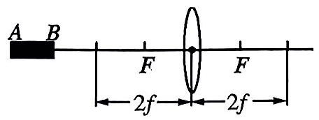
A.比实物短，且B'端比A'端粗 B.比实物短，且A'端比B'端粗
C.比实物长，且B'端比A'端粗 D.比实物长，且A'端比B'端粗
3.张宁用图甲所示的装置测出凸透镜的焦距，并探究凸透镜成像规律，当蜡烛、透镜、光屏位置如图乙所示时，在光屏上可成清晰的像.下列说法正确的是( )
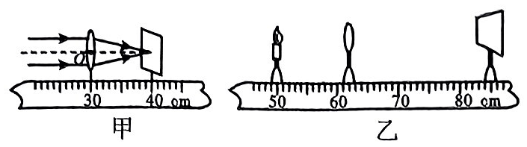
A.凸透镜的焦距是40 cm
B.图乙中烛焰成的是倒立放大的像
C.照相机成像特点与图乙中所成像的特点相同
D.将蜡烛远离凸透镜，保持凸透镜、光屏位置不变，烛焰可在光屏上成清晰的像
14.(揭阳中考)如图所示，小夏同学在“探究凸透镜成像规律”的实验时，烛焰在光屏上成了一个清晰的像，下列说法正确的是( )
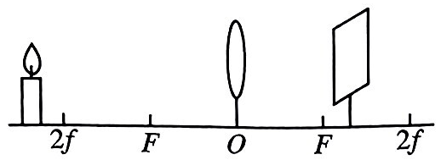
A.利用这一成像规律可制成幻灯机
B.要使光屏上烛焰的像变小，只需将蜡烛靠近凸透镜
C.实验中，蜡烛越烧越短，光屏上烛焰的像向上移动
D.为了便于从不同方向观察光屏上的像，光屏应选用较光滑的玻璃板
15.夏秋的早晨，树叶上常常会有一些露珠.透过这些露珠看到的叶脉会更粗大、更清楚，这是由于露珠相当于一个凸透镜，使叶脉放大了. 这种情形下，叶脉位于“凸透镜”的 (选填“焦点以内”“一倍焦距和二倍焦距之间”或“二倍焦距以外”)；如果让太阳光垂直于树叶的方向照射露珠，这些光经过露珠折射后，其会聚点应该在 (选填“露珠之内”“树叶处”或“树叶之后”).
16.如图所示，在观察凸透镜成像的实验中，其中一步是调整蜡烛、凸透镜和光屏的高度，目的是为了使烛焰的像 .若凸透镜位置不变，先后把蜡烛放在α、b、c、d、e各点，分别调节光屏的位置：
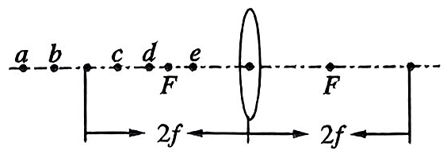
(1)蜡烛放在 点时，光屏上出现的像最大；
(2)蜡烛放在 点时，光屏上出现的像最小；
(3)蜡烛放在 点时，当光屏上出现清晰的像时，屏距透镜最远；
(4)蜡烛放在 点时，无论怎样移动光屏，在光屏上都得不到烛焰的像，但透过透镜却可以观察到 (选填“缩小”“等大”或“放大”)的像.
17.在“探究凸透镜成像规律”实验中,将蜡烛、凸透镜(f=10 cm)、光屏放在光具座上.
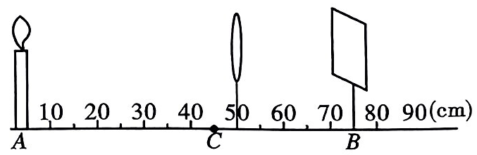
(1)实验开始小明发现烛焰落在光屏的上方，应将凸透镜向 调节才能使像移到光屏的中央.
(2)如图所示，若凸透镜固定在 50 cm处，将蜡烛放在A点，为了找清晰的像应将光屏向 (选填“左”或“右”)移动，当光屏上成清晰的像时把蜡烛和光屏互换位置，光屏上成一个倒立、 的实像.
(3)将蜡烛放在C点，观察到蜡烛正立、放大的虚像后，若希望看到更大的虚像，应将蜡烛向 (选填“左”或“右”)移动.
专题四 透镜在生活中的应用
基础概念
解答凸透镜成像及其应用的题目时，要注意分清物距、像距、像的大小和倒正都是相对于物体而言的，要熟记凸透镜成像规律，还要知道通过物距(或像距)判断焦距大小的方法以及视力矫正的方法.
专题训练
18.12月2 日是全国安全交通日，为加强交通安全，西安市重要位置都安装了“电子眼”.下列关于“电子眼”的说法正确的是( )
A.电子眼上成的像是虚像
B.电子眼的摄像头是凹透镜
C.当物体靠近电子眼时，电子眼所成的像变大
D.在拍摄录像时，物体在电子眼摄像头一倍焦距和二倍焦距之间
19.如图所示为某款数码相机的成像原理，镜头相当于一个凸透镜，影像传感器相当于光屏.拍照时，将镜头对准景物，相机通过自动调节，就能得到清晰的像.下列说法正确的是( )
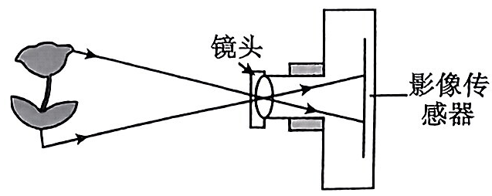
A.为拍摄到更大的像应将镜头远离景物 B.为扩大拍摄范围应将镜头靠近景物
C.影像传感器上成的是正立的实像 D.景物在二倍焦距以外才能成缩小的像
20.加强青少年近视防控，促进视力健康是社会关注的“光明工程”.关于近视眼成像及其矫正，下列说法正确的是( )
A.像成在视网膜的后方，应使用凸透镜矫正
B.像成在视网膜的前方，应使用凸透镜矫正
C.像成在视网膜的后方，应使用凹透镜矫正
D.像成在视网膜的前方，应使用凹透镜矫正
21.“方寸天地纳寰宇”描述了小小眼球可尽观广袤世界.下列能够解释眼球成像原理的是( )
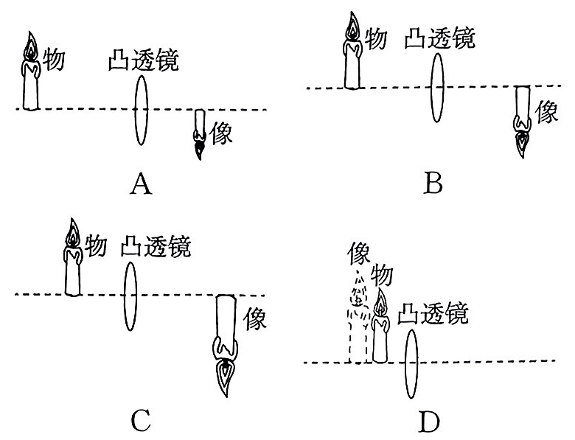
22.疫情防控期间，进入公共场所必须用手机扫健康码，如图所示，然后凭“绿码”放行，手机扫描二维码相当于给二维码拍照.下列关于“手机扫码”的说法正确的是 ( )
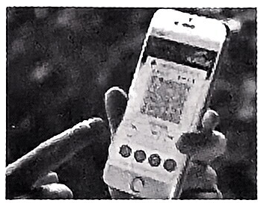
A.物体上的二维码是光源
B.影像传感器上成的是正立、等大的实像
C.手机在太阳下形成的影子是实像
D.我们能看见二维码是由于光在二维码图案上发生了反射
23.小李先用同一相机拍摄了同一蝴蝶休憩的照片甲和乙，则拍摄 照片(选填“甲”或“乙”)时距离蝴蝶近，若他再用不同焦距的相机在与同一蝴蝶相同距离的位置拍摄了照片甲、乙，则拍摄 照片(选填“甲”或“乙”)时所用的相机焦距大.
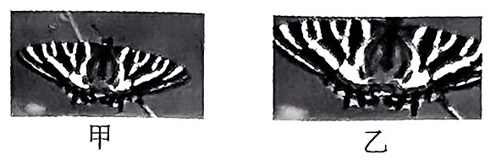
24.每年6月 6 日是全国爱眼日，提醒同学们读写时应该保持明视距离，有些同学由于过度使用电子产品导致近视即晶状体太 (选填“厚”或“薄”)，需配戴 透镜来矫正.
25.家中防盗门上的“猫眼”能让我们较清晰地看清门外的人或物，“猫眼”由凹透镜和凸透镜组成，如图所示.从室内观察室外的物体时物镜是凹透镜，目镜是凸透镜，物镜所成的像在目镜的一倍焦距以内，请你根据学过的光学知识推测凹透镜所成的像是 (选填“倒立”或“正立”)、 (选填“放大”或“缩小”)的.你的推测理由是 ·
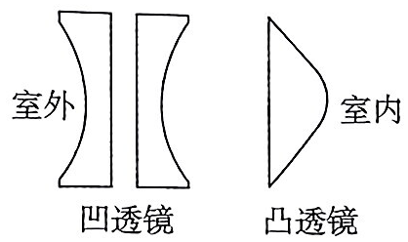
26.我们来看一张有趣的图片.

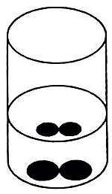
(1)如图中的杯子实际装有小球 颗.图片较靠上的两颗小球是由于光的
(选填“反射”或“折射”)形成的 (选填“实像”或“虚像”).
(2)如图中较靠下的两颗小球的直径 (选填“大于”“小于”或“等于”)小球的实际直径，这是因为杯子与水的共同作用形成了一个相当于 (选填“投影仪”或“放大镜”)所成的像.
27.小梁“探究凸透镜成像规律”的实验时，所使用的凸透镜焦距是15 cm.
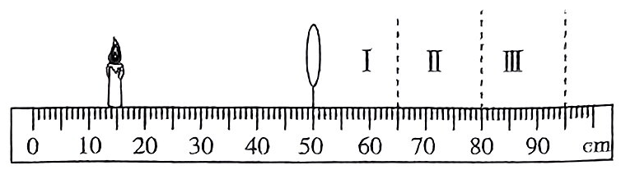
(1)如图所示，分别放置蜡烛、凸透镜和光屏，下列说法正确的是 (选填字母).
A.将三者中心调至同一直线
B.将三者中心调至同一高度
(2)当把凸透镜固定在 50 cm 刻度线位置，蜡烛固定在 15 cm 刻度线位置时，光屏应在 (选填“Ⅰ”“Ⅱ”或“Ⅲ”)区域内左右移动，才能在光屏上得到清晰的像.若得到清晰的像后，只将光屏和蜡烛的位置对调，则像的大小将 (选填“变大”“变小”或“不变”).
(3)当屏上的像清晰时，小梁把自己的近视眼镜放在凸透镜和蜡烛之间，光屏上的像变得模糊不清，她应该向 (选填“靠近”或“远离”)凸透镜方向移动光屏可再次得到清晰的像，当凸透镜成实像时，物距增大，像距会 (选填“增大”“减小”或“不变”).
(4)蜡烛逐渐燃烧变短时，光屏上烛焰的像随之 (选填“上升”“下降”或“不变”).

参考答案

专题一
1. D 2. D 3.折射 乙 4.左 35°
5.如图所示，
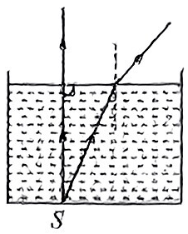
专题二
6. C 7. D
8.如图所示.
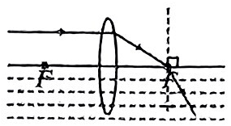
9.如图所示.
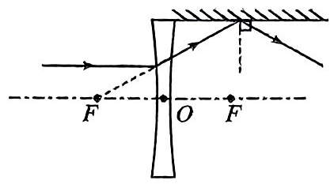
专题三
10. D 11. B 12. A 13. B 14. C
15.焦点以内 树叶之后
16.呈现在光屏中央
(1)d (2)a (3)d (4)e 放大
17.(1)下 (2)左 放大 (3)左
专题四
18. C 19. D 20. D 21. A 22. D
23.乙 乙 24.厚 凹
25.正立 缩小 凹透镜所成的像在凸透镜的一倍焦距以内，凸透镜成正立放大的虚像，而人眼从猫眼中看到的像是正立缩小的
26.(1)2 折射 虚像 (2)大于 放大镜

27.(1)B (2)Ⅱ 变大 (3)远离 减小 (4)上升

